**Projektplan**

**Kundönskemål** **2**

**Målgrupp och typanvändare** **2**

Typanvändare 1 2

Typanvändare 2 2

**Moodboard** **3**

**Wireframe prototyp** **3**

**Stilguiden** **8**

Färgpaletten 8

Typsnitten 8

**Mockup** **9**

**Klickbar prototyp** **13**

**Produktens funktion** **14**

**Utvärdering av projektplanen** **14**

**Utvärdering av gränssnittet** **14**

**Utvärdering av prototypen** **14**

# Kundönskemål

Kunden vill ha en resedagbok. En webbapplikation där användaren vill dokumentera sina resor bild, film och text. Resmålen ska visas som ikoner på en världskarta. Klicka man på en resmålsikon kommer information om det resmålet fram.

# Målgrupp och typanvändare

Målgruppen är alla människor som reser.

## Typanvändare 1

**Namn, ålder, kort beskrivning**

Linda, 29 år, gillar mycket att resa som backpacker, tex till Thailand, Sydamerika men även i Europa.

**Bild**



**Varför besöker Linda hemsidan?**

Linda har världskarta hemma där hon antecknar var hon varit. Och även klistrar upp foton från hennes resor en vägg. Att samla foton och en dagbok på en hemsida tycker låter smart. Dessutom vill hon gärna dela med sig av sina resor till släktingar.

**Datorvana?**

Linda är datorvan.

**Vana vid längre/kortare texter?**

Linda läser böcker och tidningar till vardags.

## Typanvändare 2

**Namn, ålder, kort beskrivning**

Johan, 39 år, bilar med familjen i Europa på sommaren.

**Bild**

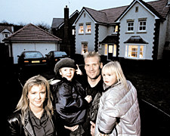

**Varför besöker Johan hemsidan?**

Bilresan med familjen betyder mycket för Johan. Hemsidan tänker han skall fungera som ett fotoalbum. Foton som familjen tar under resan skall läggas upp. Johan vill gärna kunna skriva en bildtext till varje foto. Johan gillar att han kan se sina resmål på en karta.

**Datorvana?**

Johan är datorvan.

**Vana vid längre/kortare texter?**

Johan läser mycket.

# Moodboard



# Wireframe prototyp

1. <https://wireframe.cc/ePmug7>
2. <https://wireframe.cc/OuVJ0P>
3. <https://wireframe.cc/4wKGvz>
4. <https://wireframe.cc/3tgXBu>
5. <https://wireframe.cc/RoDop3>
6. <https://wireframe.cc/uvCJnl>

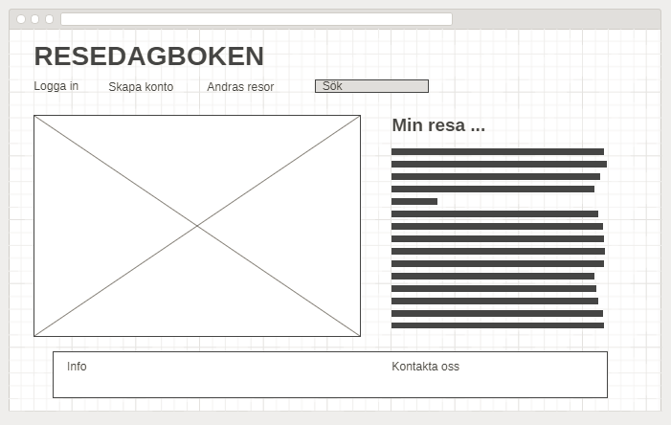

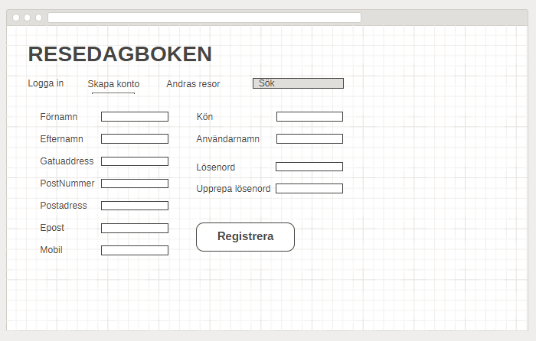

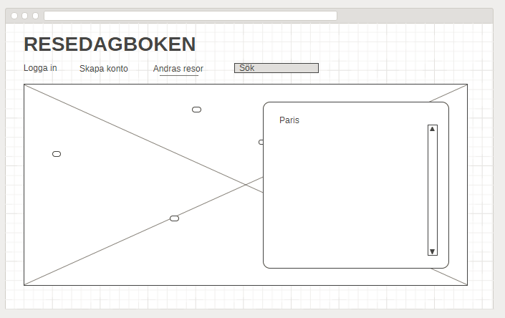

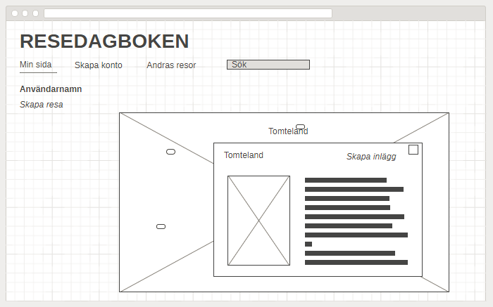

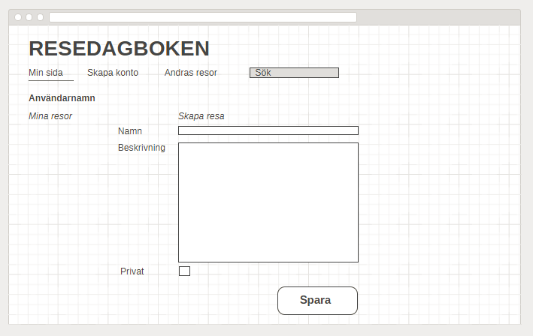

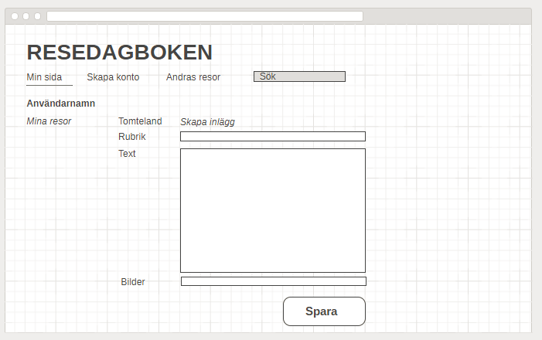

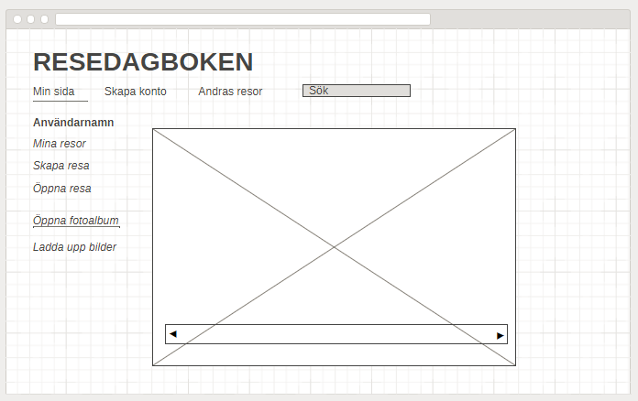

# Stilguiden

## Färgpaletten



## Typsnitten

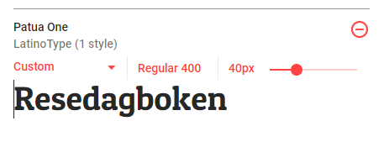

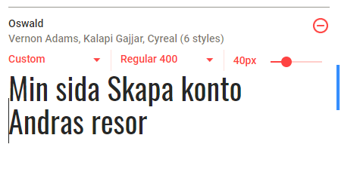

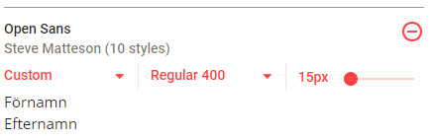

# Mockup

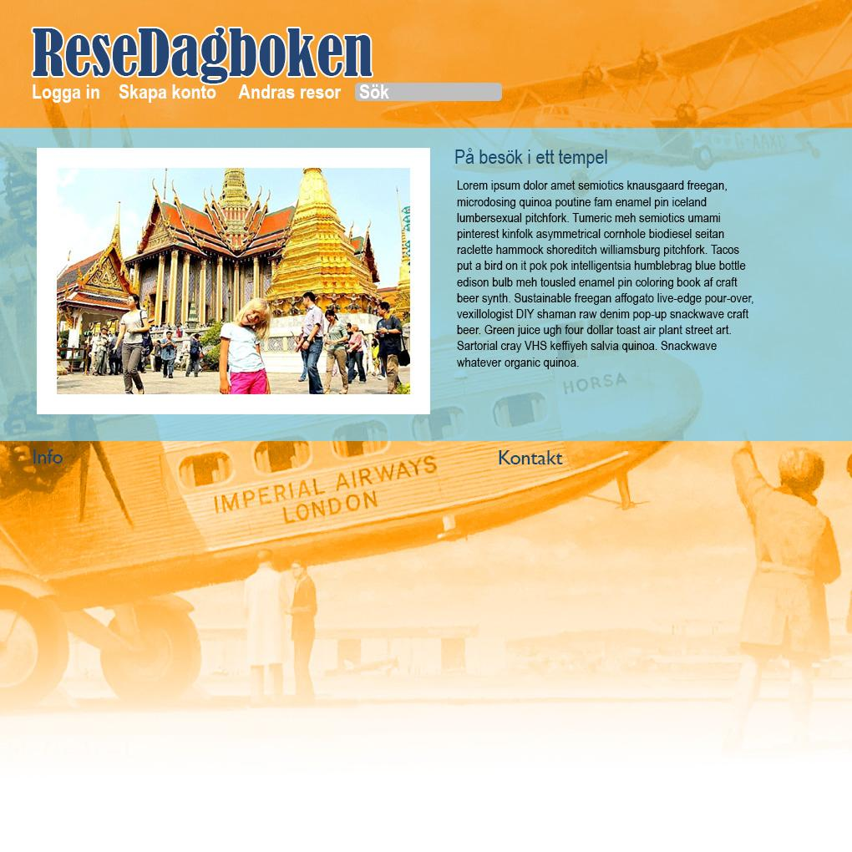

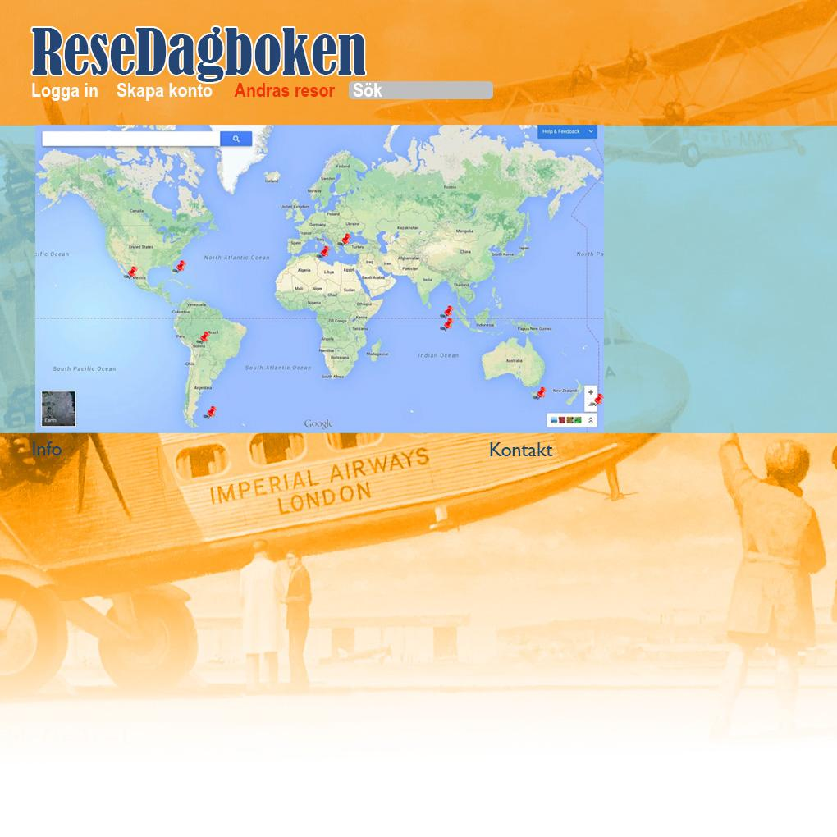

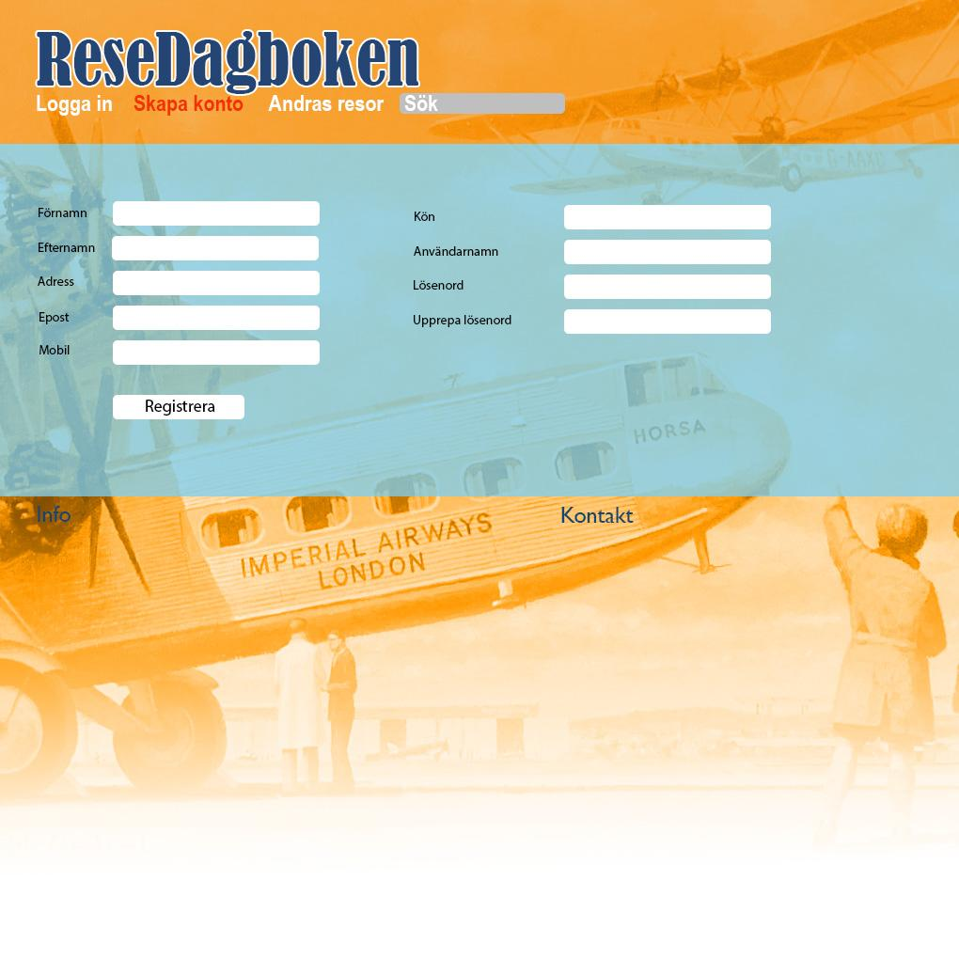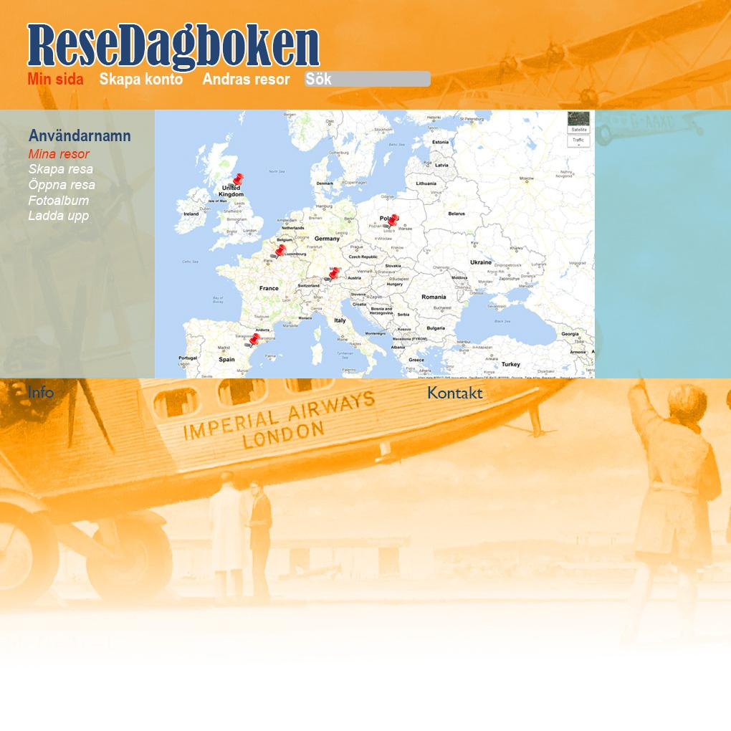

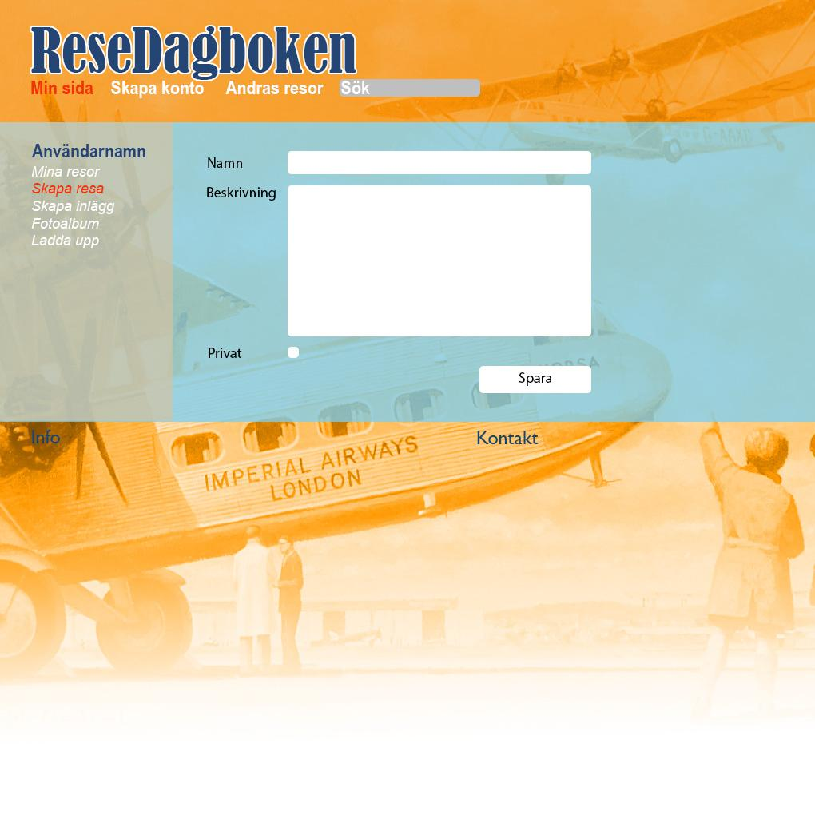

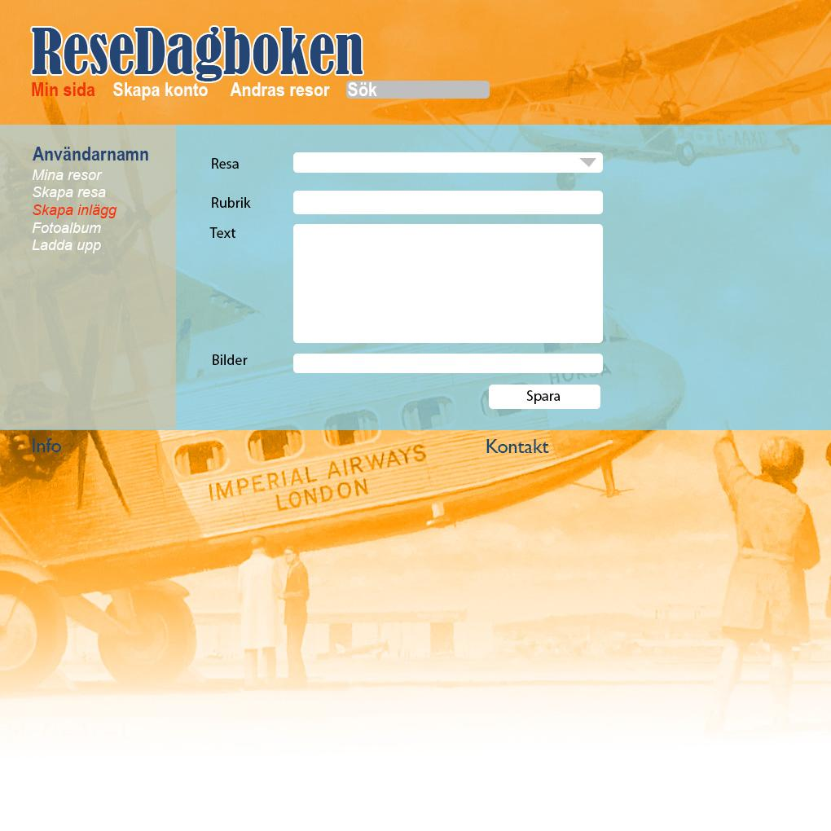

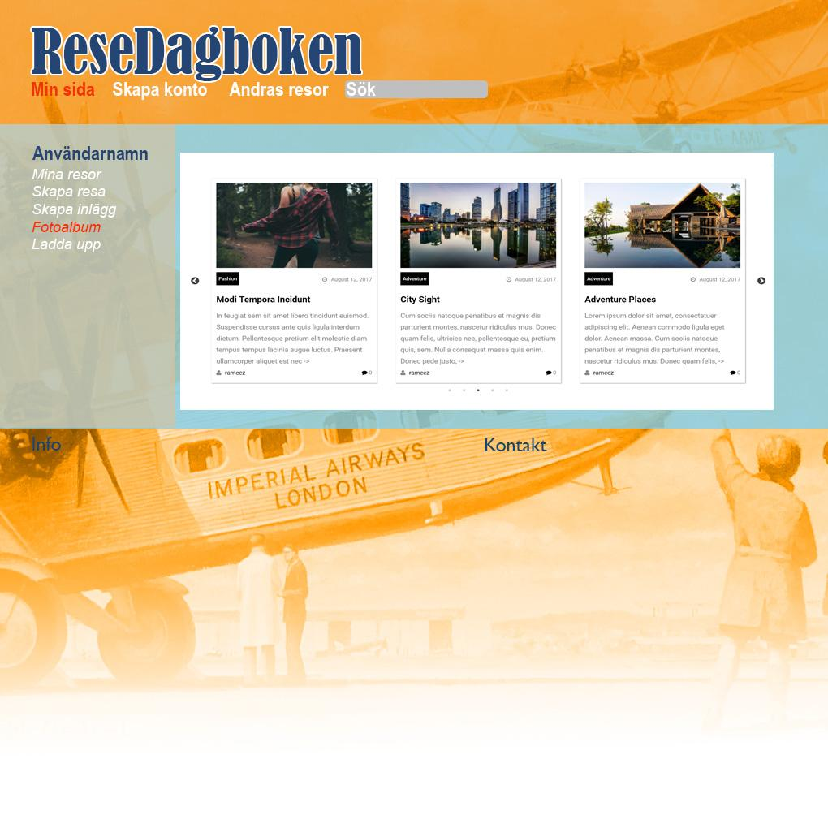

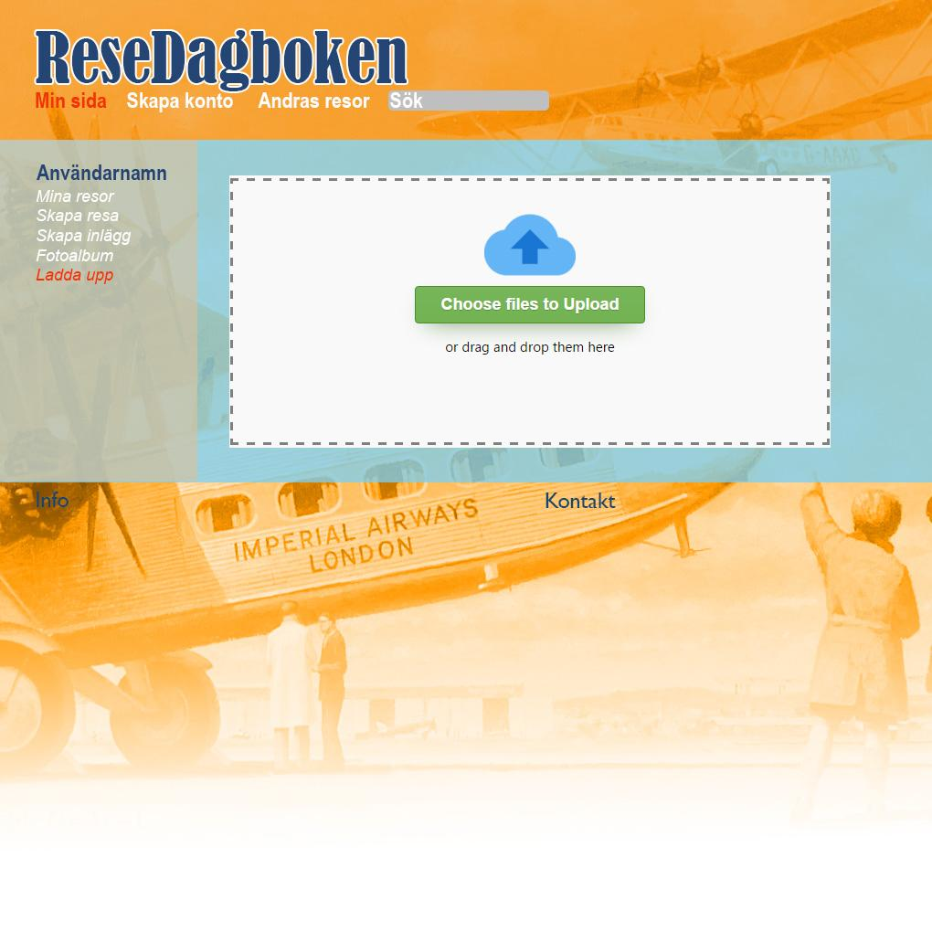

# Klickbar prototyp

<https://projects.invisionapp.com/d/main#/console/13799592/287579015/preview>

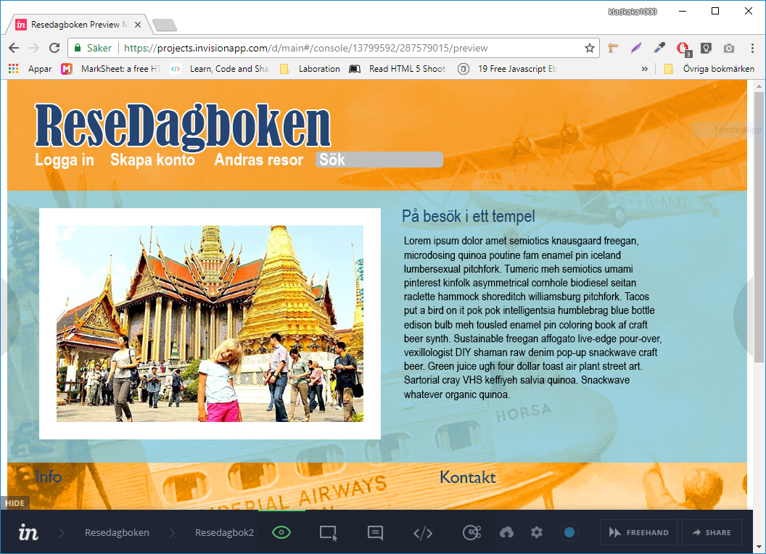

# 

# Produktens funktion

* Hur ser produktens **funktion** och **arkitektur** ut?

# Utvärdering av projektplanen

* Värdera med ett omdöme projektplanen

# Utvärdering av gränssnittet

* På vilket sätt för gränssnittet fram **kundens** önskade **budskap**?
* Hur har gränssnittet bearbetats enligt **principer för visuell design**?
* Hur har gränssnittet anpassats för **användbarhet** och **tillgänglighet**?  
  <https://www.smelink.se/anvandarvanlig-hemsida.html>

# Utvärdering av prototypen

* Be en kompis testa produkten enligt följande punkter:
  1. Finns det jag söker på denna webbplats?
  2. Hur tar jag mig till det jag vill se?
  3. Var är jag?
  4. Har jag kommit rätt?
  5. Hur tar jag mig tillbaka?